GÓC VUÔNG, GÓC KHÔNG VUÔNG
Phần I: Trắc nghiệm
Câu 1: Hình nào dưới đây biểu diễn một góc?
A.  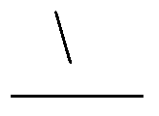 | B.  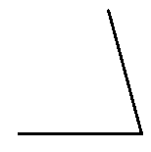 | C.  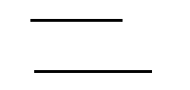 | D.  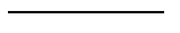

Câu 2: Góc trong hình bên là:  A. Góc vuông đỉnh R, cạnh RQ và cạnh RS  B. Góc không vuông đỉnh R, cạnh RQ và cạnh RS  C. Góc không vuông đỉnh Q, cạnh QR và cạnh QS  D. Góc không vuông đỉnh S, cạnh SR và cạnh SQ | 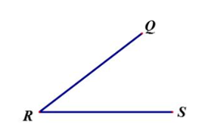
Câu 3: Khi kim đồng hồ chỉ 3 giờ, kim giờ và kim phút tạo thành:
A. Góc không vuông C. Một đường thẳng
B. Góc vuông D. Không tạo thành hình
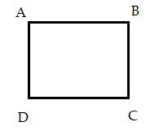
Câu 4: Hình dưới đây có bao nhiêu góc vuông?
A. 1 góc vuông
B. 2 góc vuông
C. 3 góc vuông
D. 4 góc vuông

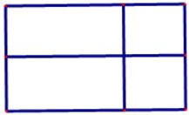
Câu 5: Hình bên có bao nhiêu góc vuông ?
A. 4 góc vuông
B. 8 góc vuông
C. 12 góc vuông
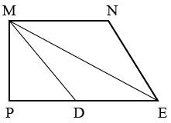
D. 16 góc vuông
Câu 6: Đếm số góc không vuông có đỉnh là M trong hình bên:
A. 4
B. 7
C. 6
D. 5

Bài 2: Điền Đ (đúng) hoặc S (sai) vào ô trống:

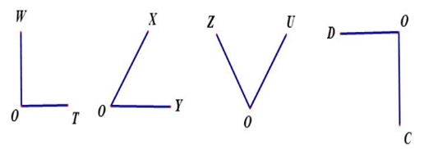

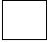
a, Hình trên có hai góc vuông.
b, Góc đỉnh O, cạnh OW, OT là góc không vuông.
b, Góc đỉnh O, cạnh OZ, OU là góc không vuông.
Phần II. Tự luận
Bài 1: Trong các hình dưới đây, hãy xác định
a, Góc vuông, nêu tên đỉnh và cạnh các góc vuông đó
b, Góc không vuông, nêu tên đỉnh và cạnh các góc không vuông đó
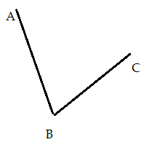  Hình 1 | 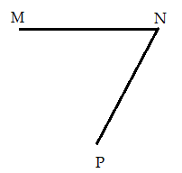  Hình 2 | 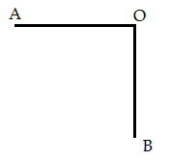  Hình 3
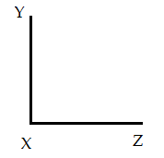  Hình 4 | 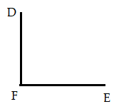  Hình 5 | 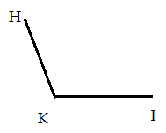  Hình 6
Bài 2: Trong hình tứ giác ABCD dưới đây, có bao nhiêu góc vuông? Bao nhiêu góc không vuông? Kể tên các góc không vuông và góc vuông đó?
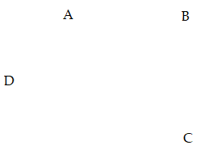
Bài 3: Chỉ ra hình ảnh của góc trong mỗi hình vẽ dưới đây
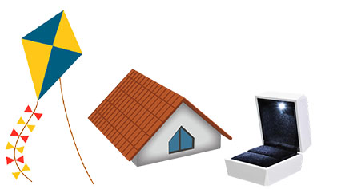

Bài 4: Viết số và chữ thích hợp vào chỗ chấm:
a) Hình chữ nhật ABCD có … góc vuông. Các góc vuông có đỉnh là: … ; … ; …. ; ….  b) Tứ giác DEBC có … góc không vuông. Các góc không vuông có đỉnh là: …; …  c) Tam giác DAE có … góc vuông, … góc không vuông. Các góc không vuông có đỉnh là: … ; … | 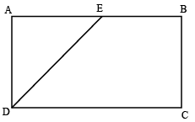
Bài 5*: Vẽ thêm 2 đoạn thẳng để hình vuông bên có:
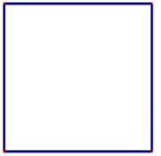
a) 8 góc vuông.
b) 16 góc vuông

